ORDENANZA Nº 12.033/2016.
EXPTE.Nº 5644/2016-H.C.D.

VISTO:
La nota presentada por las Sras. Luciana Morales y Celia Nazer solicitando permuta de lotes, y

CONSIDERANDO:
Que mediante las actuaciones antes enunciadas, las requirentes, solicitan de este Cuerpo Deliberativo, se dicte la normativa pertinente a fin de que se las excepcione del requisito establecido en el Art.2º de la Ordenanza Nº 11809/2013.
Que cabe destacar, que las presentantes fueron beneficiadas mediante la adjudicación de lotes en el denominado “Loteo Titton”, el cual fuera aprobado a través de la Ordenanza Nº 11691/2013.
Que con posterioridad, se aprobó la Ordenanza Nº 11809/2013, mediante la que se excepciona del cumplimiento de la Ordenanza Nº 5943/61 (subdivisiones), a once lotes adquiridos en condominio en el Loteo Titton perteneciente a la Asociación Civil Docentes Unidos.
Que la Sra. Luciana Morales oportunamente fue beneficiada con el otorgamiento de un crédito “PROCREAR”, con lo cual inició la construcción de su vivienda.
Que en principio, a la Sra. Morales le correspondería realizar su construcción en el lote denominado “6b”.
Que producto de un error involuntario, la edificación antes aludida, fue erigida en el lote lindero “6a”, propiedad de la Sra. Celia Nazer.
Que en síntesis, las exponentes requieren la debida autorización a fin de proceder al intercambio de dominio de los lotes involucrados en los presentes autos.
Que en fecha 6 de abril del corriente, los mismos fueron remitidos a la Subsecretaría de Planeamiento, a fin de que por dicha Área se emita opinión al respecto.
Que en virtud de lo expuesto precedentemente, el Arq. Gustavo Dumón, en su carácter de Director del Área de Planeamiento Urbano, se expide satisfactoriamente en relación a lo requerido.

POR ELLO:

EL HONORABLE CONCEJO DELIBERANTE DE LA MUNICIPALIDAD DE SAN JOSE DE GUALEGUAYCHU SANCIONA LA SIGUIENTE

ORDENANZA

Artículo.1º.-AUTORIZASE la celebración de un contrato de permuta entre las Señoras Luciana Morales, D.N.I. Nº 32.025.427 y Celia Nerina Nazer, D.N.I. Nº 23.836.202 de los lotes Plano Catastral Nº 83.773, Partida Provincial Nº 155.651, sito en Departamento y Municipio de San José de Gualeguaychú, Planta Urbana, Sección Sexta, Manzana 186 k1, con una superficie de 100,00 m2 cuyos límites y linderos son: Norte: recta (6-37) al N 88º 54´E de 5,00 metros lindando con Ignacio Bernardo Roche. Este: recta (37-38) al S 1º 27´E de 20,00 metros lindando con Lote 6 b) de Luciana Morales. Sur: recta (38-18) al S 88º 54´O de 5,00 metros lindando con calle pública (tierra) y Oeste: recta (18-6) al N 1º 27´O de 20,00 metros, lindando con lote 5b de Renato Antonio Titton y Plano Catastral Nº 83.774, Partida Provincial Nº 156.543, sito en Departamento y Municipio de San José de Gualeguaychú, Planta Urbana, Sección Sexta, Manzana 186 k1, con una superficie de 100,00 m2 cuyos límites y linderos son: Norte: recta (37-7) al N 88º 54´E de 5,00 metros lindando con Ignacio Bernardo Roche. Este: recta (7-17) al S 1º 27´E de 20,00 metros lindando con Lote 7 a) de Renato Antonio Titton. Sur: recta (17-38) al S 88º 54´O de 5,00 metros lindando con calle pública (tierra) y Oeste: recta (38-37) al N 1º 27´O de 20,00 metros, lindando con lote 6a de Celia Nerina Nazer, en un todo de acuerdo a los considerando de la presente.

Artículo. 2º.- REMITASE copia de la presente a las Sras. Luciana Morales, Celia Nerina Nazer, a la Subsecretaría de Planeamiento, a la Dirección de Planeamiento Urbano, como asimismo a la Dirección de Obras Privadas para su conocimiento.

Artículo.3º.-COMUNÍQUESE, Publíquese y Archívese.

Sala de Sesiones – Honorable Concejo Deliberante.
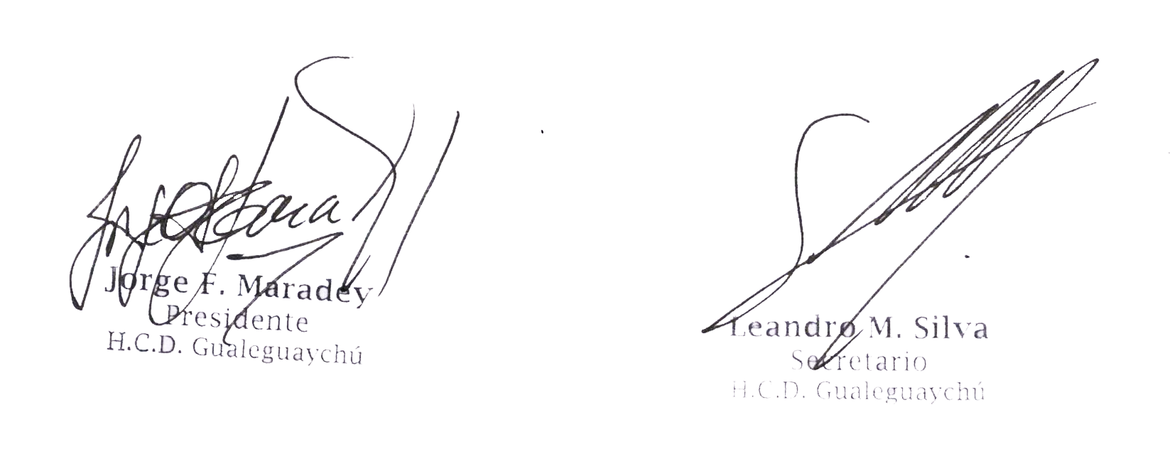San José de Gualeguaychú, 19 de mayo de 2016.
Jorge F. Maradey, Presidente – Leandro M. Silva, Secretario.

